รายงานการปฏิบัติราชการประจำเดือนตุลาคม
ประจำปีงบประมาณ พ.ศ. 2567
ตรวจคนเข้าเมืองจังหวัดมหาสารคาม

1. งานสืบสวนปราบปราม
1. ต.ค. 2566
วันที่ 7 ต.ค.66 ร่วมกับ ส.ทล.1 กก.4 บก.ทล., กก.สส.ภ.จว.มหาสารคาม
จับกุม นายสุนทรา ชันครบุรี อายุ 38 ปี สัญชาติไทย โดยกล่าวหาว่า “มีอาวุธปืนและเครื่องกระสุนปืนไว้ในความครอบครองโดยไม่ได้รับอนุญาตจากนายทะเบียน” ตาม พ.ร.บ.อาวุธปืนและเครื่องกระสุนปืนฯ พ.ศ.2490
สถานที่จับกุม บริเวณบ้านเลขที่ 64 ม.12 ต.เกิ้ง อ.เมือง จ.มหาสารคาม
ควบคุมตัวส่ง พงส.สภ.เมืองมหาสารคาม เพื่อดำเนินคดีตามกฎหมายต่อไป
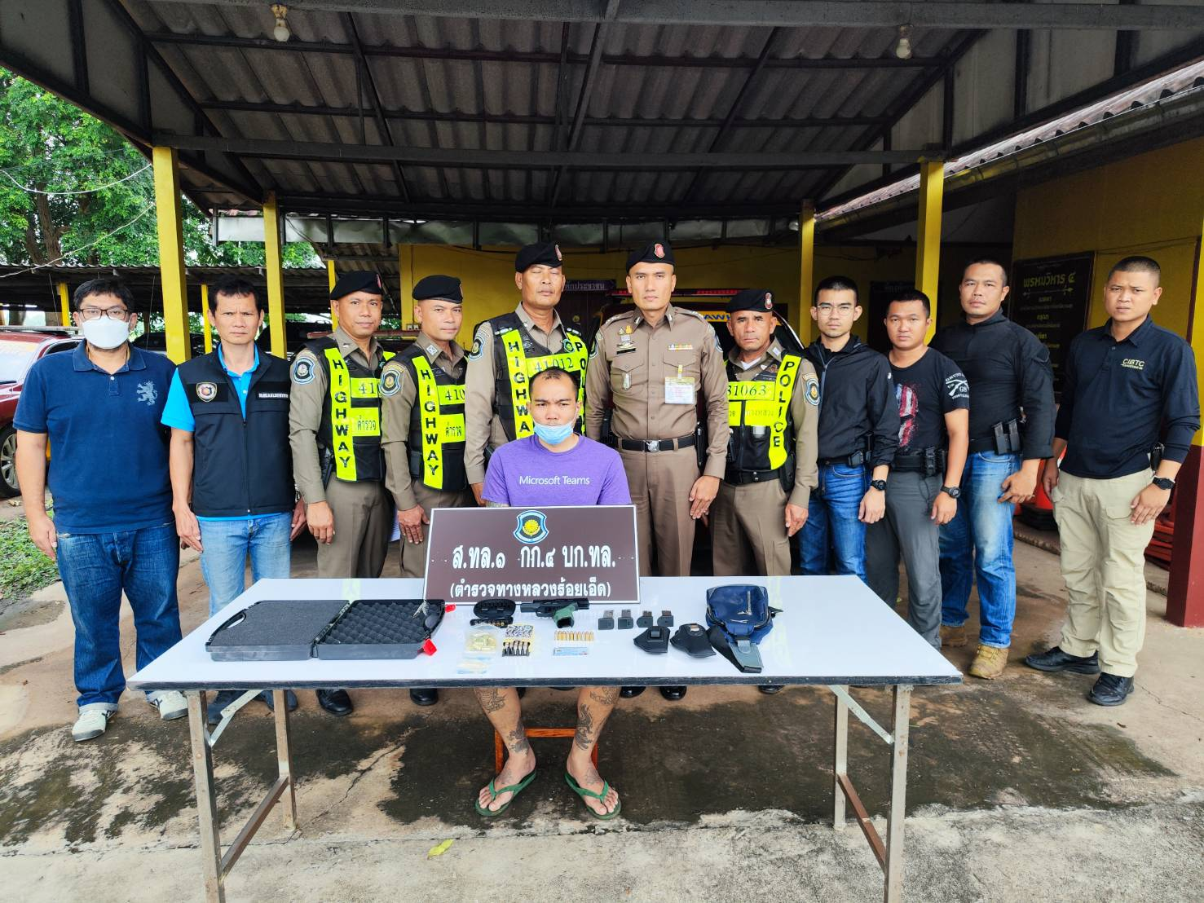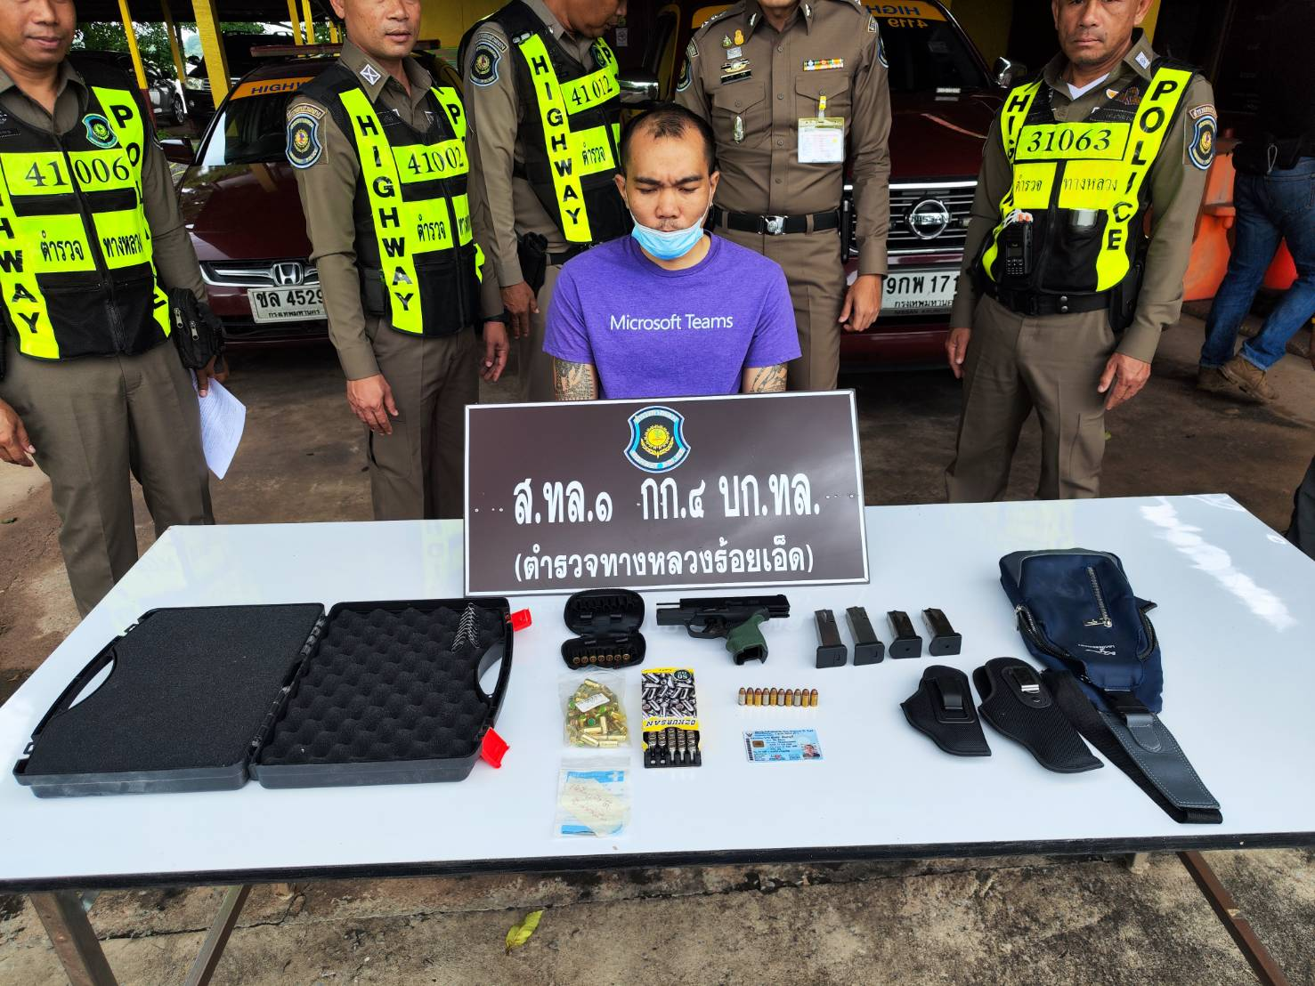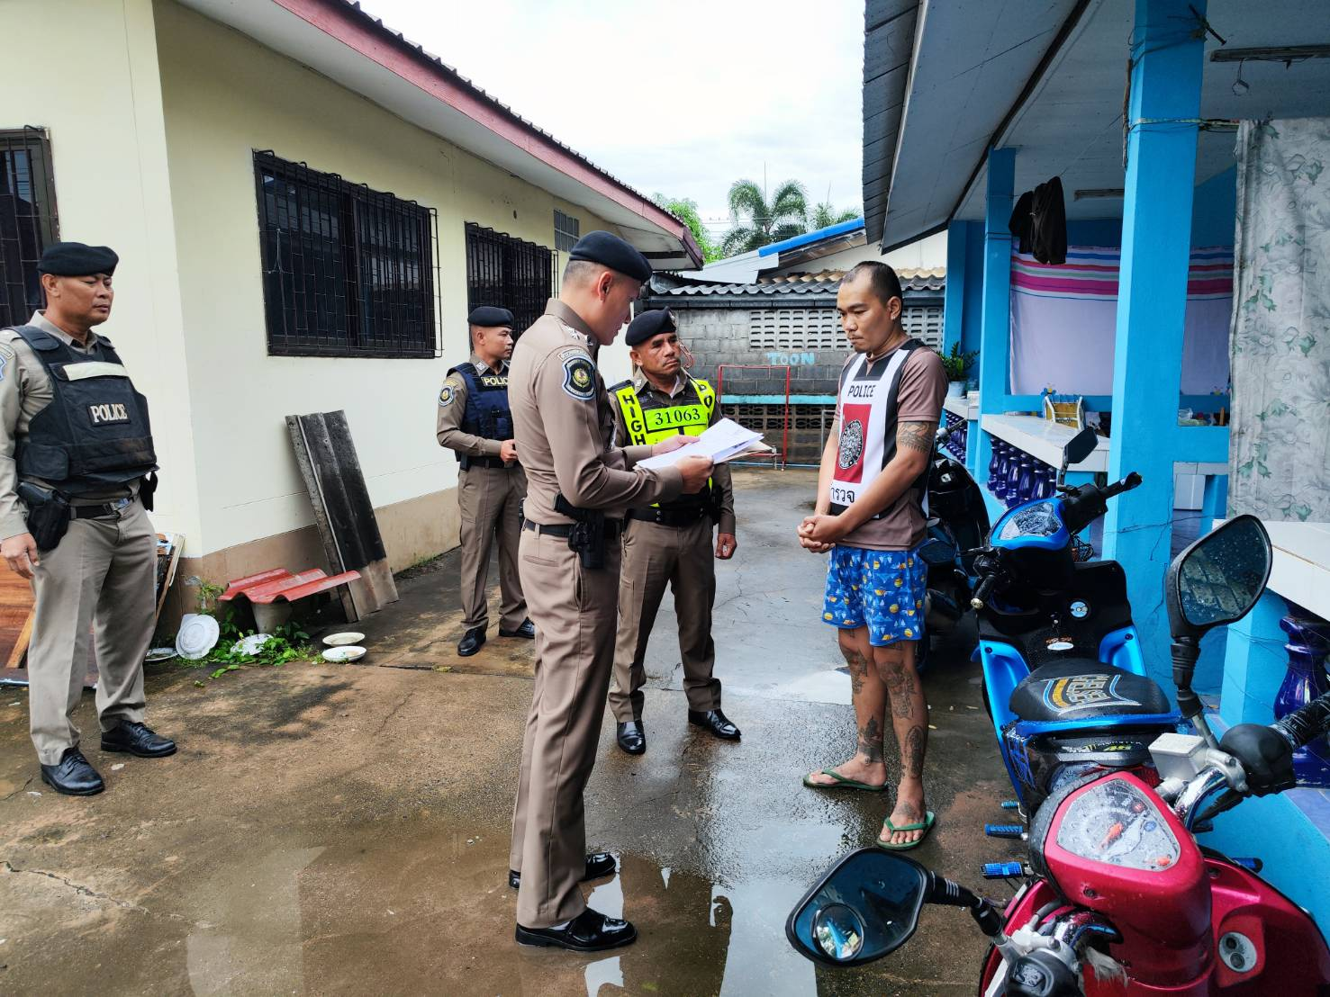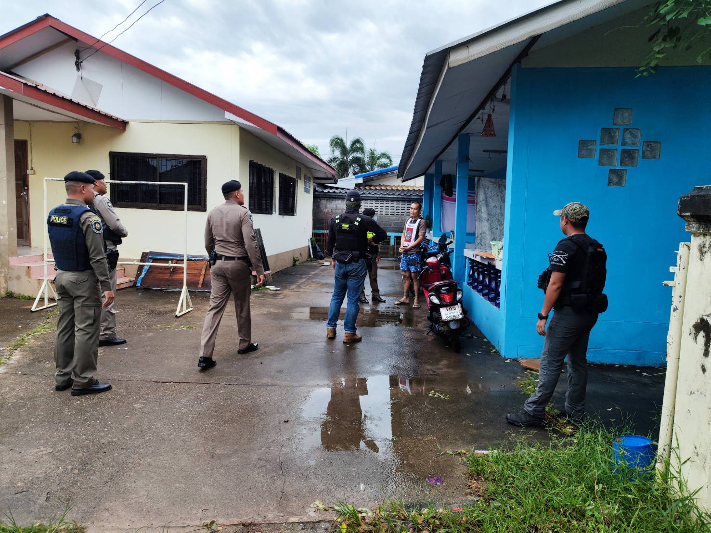

วันที่ 25 ต.ค.66 ร่วมกับชุดสืบสวน สภ.พยัคฆภูมิพิสัย จับกุม นายถนัด นาคประโคน
อายุ 40 ปี สัญชาติไทย โดยกล่าวหาว่า “ออกเช็คเพื่อชำระหนี้ที่มีอยู่จริงและบังคับได้ตามกฎหมาย โดยมีลักษณะหรือมีการกระทำในขณะออกเช็คนั้นไม่มีเงินอยู่ในบัญชีอันพึงจะใช้เงินได้” ตามหมายจับ ศาลจังหวัดบุรีรัมย์
ที่ 238/2566 ลง 19 ต.ค. 2566
สถานที่จับกุม บริเวณหน้าบ้านเลขที่ 112 ม.10 บ้านโนนสูง ต.ปะหลาน อ.พยัคฆภูมิพิสัย
จ.มหาสารคาม
ควบคุมตัวนำส่ง พงส.สภ.พยัคฆภูมิพิสัย เพื่อดำเนินการตามกฎหมายต่อไป
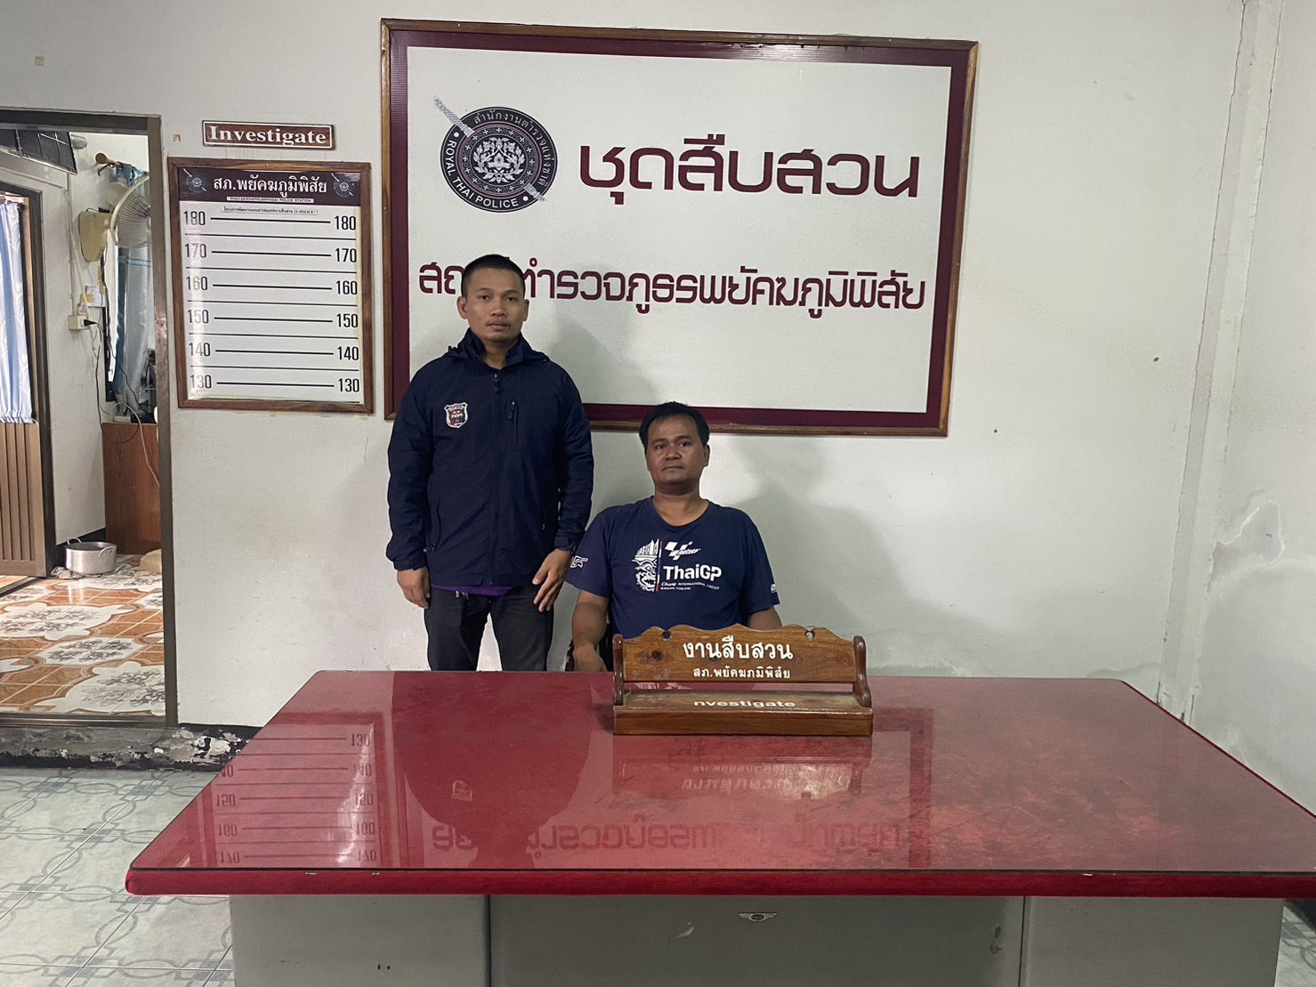

ช่วงวันที่ 1 - 31 ต.ค.66 ได้มีการจับกุม เจ้าบ้านหรือผู้ครอบครองเคหะสถาน ซึ่งได้กระทำความผิดในข้อหา “เป็นเจ้าบ้านหรือผู้ครอบครองเคหะสถาน รับคนต่างด้าวเข้าพักอาศัยโดยไม่แจ้งต่อเจ้าหน้าที่ภายใน
24 ชั่วโมง” ตาม ม.38 แห่ง พ.ร.บ.คนเข้าเมือง พ.ศ.2522
ทำการบันทึกจับกุมและเปรียบเทียบปรับ จำนวน 7 คดี ผู้ต้องหา จำนวน 7 คน
